數位發展部數位產業署
資安產業跨域聯防推動計畫

115年度歐盟資安合規輔導
受輔導企業 報名方式

主辨單位：數位發展部數位產業署
執行單位：中華民國資訊軟體服務商業同業公會
中華民國115年6月5日
目錄
壹、 前言 1
貳、 執行期程與輔導家數 1
參、 輔導內容 1
肆、 申請資格 1
伍、 推動時程 2
陸、 作業程序 2
柒、 配合事項 4
捌、 注意事項 4

- 前言
為接軌歐盟《Cyber Resilience Act（CRA）》全球合規趨勢，數位發展部數位產業署（以下簡稱本署）委託中華民國資訊軟體服務商業同業公會（以下簡稱中華軟體公會），辦理115年度資安產業跨域聯防計畫，並正式啟動「CRA資安合規輔導機制」。本計畫旨在強化國內產品與服務之資安設計能力，協助企業及早掌握法規要點、厚植合規實務能量，降低未來布局歐盟市場之法遵壁壘。
CRA核心訴求「安全設計」與「全生命週期管理」，已橫跨軟硬體供應鏈，成為國際市場之必要條件。本計畫將協助具潛力之企業，結合政策資源輔導降低合規摸索、檢測產品安全及確認文件合規，助益產業從被動合規升級為前瞻競爭優勢。

- 執行期程與輔導家數
- 計畫執行期程：自當年度（115年）簽約日起至當年度10月15日止。
- 預計輔導 45 家企業，由本計畫遴選培訓之顧問，提供一對一專屬服務。

- 輔導內容
本計畫全額挹注輔導資源，企業無須自籌經費，提供輔導資源包含：
- 一對一顧問輔導：由計畫配對輔導顧問，針對企業進行訪談與輔導。
- 提供軟體設計安全合規檢測： 運用計畫檢測工具進行安全性分析，協助企業識別漏洞與合規落差。採地端檢測機器租借模式進行離線測試，企業可自主刪除資料，嚴防程式碼外洩風險。
- 提供智慧化文件規範證據檢核工具：使用計畫提供之文件檢核工具，協助企業快速對齊CRA所需之技術文件與證據要求。
- 合規建議報告：依據檢測結果提供合規建議報告，協助企業貼近CRA法規要求。

- 申請資格
- 依法辦理公司登記或商業登記之企業。
- 申請企業須具備拓展國際市場之意向、或受國際供應鏈合規要求者、或有提升產品國際合規性之規劃。
三、申請產品須符合檢測必要之資料規範。本計畫提供地端設備租借進行離線檢測；企業於測試完畢後得自主刪除機敏資料，以確保程式碼安全不外洩。

- 推動時程

項目 | 時程 | 備註
報名截止 | 第一梯次：  6月30日  中午12:00前  第二梯次：  8月5日  中午12:00前 | 請於報名期限內，以電子郵件方式寄出完整之申請文件
通知入選 | 第一梯次：  7月15日  第二梯次：  8月31日 | 由執行團隊另以電子郵件通知，並公告於中華軟體公會官網  https://www.tissa.org.tw/Project
輔導結束 | 9月30日 | 接受一對一顧問輔導與檢測作業
※以上為暫定時程，如遇不可抗拒之因素，主辦單位保有最終修改、變更、活動解釋及取消本活動之權利。

- 作業程序

作業流程 | 說明
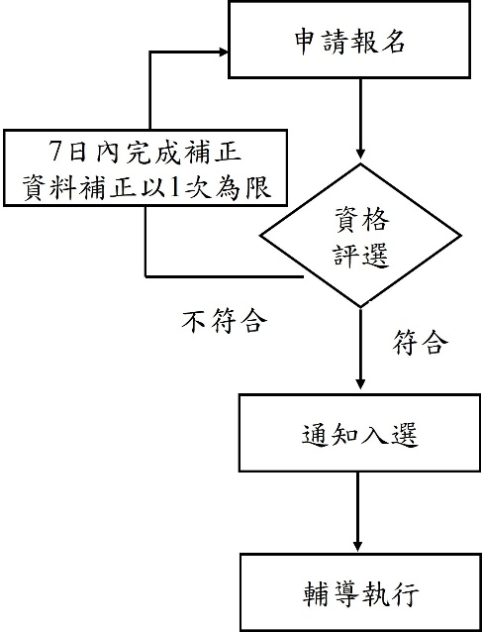 | 【申請報名】  請於報名期限內，以電子郵件方式寄出完整之申請文件。
【資格評選】
評比標準請參考「二、【資格評選】」。
【通知入選】
由執行團隊另以電子郵件通知。並公告於中華軟體公會官網https://www.tissa.org.tw/Project
【輔導執行】
須配合執行團隊與顧問之時程安排，據以落實各項輔導作業。

- 【申請報名】
- 請備妥以下申請文件，第一梯次請於 115 年 6 月 30 日（二）或第二梯次115 年 8 月 5 日（三），以電子郵件方式寄送所有申請資料至 security@tissa.org.tw，信件主旨註明「【115年度歐盟資安合規輔導申請報名】○○○（企業全銜）申請書」，名額有限，逾期不受理。
- 申請者提出申請文件後，經執行單位資格審查後如有缺漏，經通知補正，應於通知日起7日內完成補正，逾期視同放棄。資料補正以1次為限。
- 執行單位收到申請後5個工作天內會以電子郵件方式回覆。如未收到回覆，請致電 中華民國資訊軟體服務商業同業公會 ，(02)2553-3988 #395，余小姐詢問。

- 【資格評選】
本案將由推動小組所組成之顧問針對申請企業資料進行書面審查，評選將依下列項目進行綜合評比：
項目 | 內容 | 權重
申請資格  與文件完整性 | 申請資格符合性、應備文件是否齊備、資料填寫是否完整。 | 40%
產品屬性  與合規需求迫切性 | 產品與歐盟CRA適用範圍之關聯性、是否有明確進入歐盟市場或CE標示需求。 | 50%
企業資安成熟度  與現有基礎 | 企業現有之資安設計能力、產品開發流程之相關證照。 | 10%

- 【通知入選】
- 入選結果將由執行單位以電子郵件方式通知申請企業。
- 主辦單位得視實際推動需求，保留入選結果調整及最終解釋之權利。

- 【輔導執行】
- 本計畫執行團隊、輔導顧問皆會簽署保密協定，以確保參與企業之商業機密及相關資訊獲得妥善保護。
- 所需之輔導資源由計畫經費全額支應，參與企業免繳任何輔導費用，僅需投入相關對接人力與時程配合。

- 配合事項
  - 入選企業應配合顧問進行至少一次起始會議訪談。
  - 提供產品進行受測，檢測作業、文件檢核等輔導流程，並將受測結果交付顧問解讀。
  - 提供必要之產品技術資料、開發流程說明、相關文件樣本等，以利合規評估。
  - 配合計畫進行滿意度調查及後續成效追蹤。

- 注意事項
- 申請文件不論入選與否，概不退還。
- 文件如有缺漏或虛偽不實，主辦單位得取消申請資格或輔導資格。
- 本計畫提供之檢測工具與顧問輔導資源，僅限本輔導用途，不得另作他用。
- 企業應配合輔導時程，如無故中斷或未配合執行，主辦單位得終止輔導資格。
- 主辦單位保留調整輔導內容、時程及解釋本須知之權利。

